**Класс – *1 класс***

**Дата – *23.04.20; 24.04.20.***

***Тема урока:* Терция.**

**Содержание урока с домашним заданием:**

Знакомимся и закрепляем интервал **терция.**

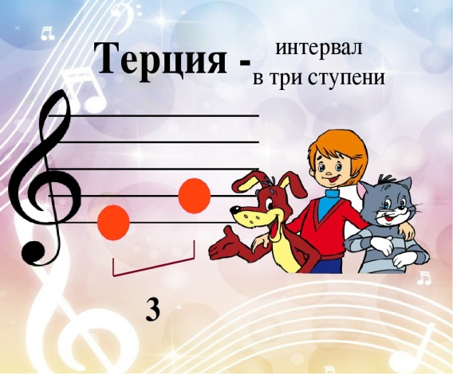

**Выполните задания:**

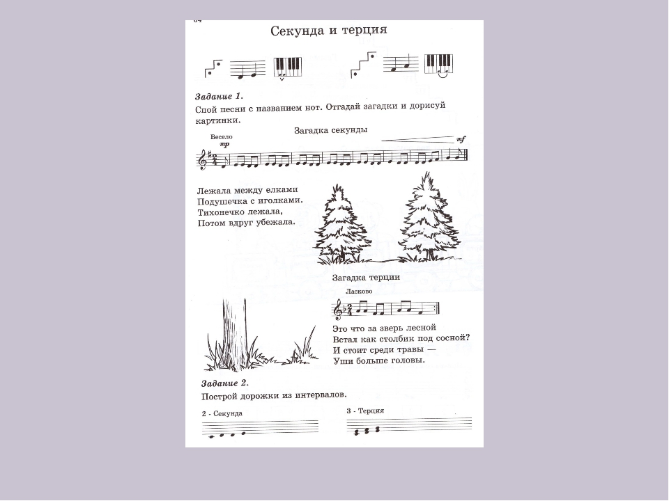

**Задание 1 выполняем устно, Задание 2 присылаем в письменном виде!**

**Выполненные задания высылать на электронную почту** [savalenuella@mail.ru](mailto:savalenuella@mail.ru) **или в Viber по телефону: 89501122113 с указанием фамилии учащегося, не позднее 25 апреля!**